Resolución del Pleno del Instituto de Transparencia, Acceso a la Información Pública y Protección de Datos Personales del Estado de México y Municipios, con domicilio en Metepec, Estado de México, de fecha veintiocho de septiembre del dos mil veintidós.
Visto el expediente relativo al recurso de revisión 06999/INFOEM/IP/RR/2022, interpuesto por un particular que no proporcionó nombre o seudónimo, a quien se le denominada el RECURRENTE, en contra de la respuesta a su solicitud de información con número de folio 00144/SF/IP/2022, por parte de la Secretaría de Finanzas, en lo sucesivo el SUJETO OBLIGADO; se procede a dictar la presente resolución, con base en los siguientes:
- A N T E C E D E N T E S:
1. Solicitud de acceso a la información. Con fecha seis de abril del dos mil veintidós, la parte RECURRENTE formuló solicitud de acceso a información pública al SUJETO OBLIGADO a través del Sistema de Acceso a la Información Mexiquense, en adelante SAIMEX, requiriéndole lo siguiente:
“Le solicito amablemente información sobre los montos alcanzados por los conceptos de las tarifas de los aprovechamientos por los bienes y servicios que proporciona la Secretaría de Cultura y Turismo en cada uno de los museos mexiquense en 2018, 2019, 2020, 2021 y lo que va de 2022, ya que la secretaría de cultura y turismo aseguró que desconoce dicha información ya que lo deposita en un cuenta directa al gobierno federal a cargo de esta dependencia, de igual forma le agradecería información sobre los montos que se designan a cada museo para su funcionamiento y qué se hace con las cuotas que entran bajo el concepto de tarifas de los aprovechamientos.” (Sic)
Modalidad elegida para la entrega de la información: a través del SAIMEX.
2. Respuesta. Con fecha dos de mayo del dos mil veintidós el SUJETO OBLIGADO envió su respuesta a la solicitud de acceso a la información a través del SAIMEX, la cual versa como sigue:
“En respuesta a la solicitud recibida, nos permitimos hacer de su conocimiento que con fundamento en el artículo 53, Fracciones: II, V y VI de la Ley de Transparencia y Acceso a la Información Pública del Estado de México y Municipios, le contestamos que:
De conformidad con los artículos 3 fracción XLIV, 4, 50, 51, 53 fracciones II y VI, 150 y 163 de la Ley de Transparencia y Acceso a la Información Pública del Estado y Municipios; en atención a la solicitud de información pública registrada con el folio número 00144/SF/IP/2022, sírvase encontrar en archivo adjunto el oficio número 20703001030200L/131/2022 emitido por el servidor público habilitado suplente de la Dirección General de Recaudación, en el que se detalla lo referente a la solicitud mencionada.
ATENTAMENTE
Lic. Rodolfo Esteban Rivadeneyra Hernández” (Sic)

El SUJETO OBLIGADO, adjuntó a su respuesta el archivo electrónico denominado “ 144 DG.Recaudación.pdf”; el cual contiene oficio número 20703001030200L/131/2022, por medio del cual el Subdirector de Normas y Procedimientos y servidor público habilitado suplente de la Dirección General de Recaudación, informó al Titular de la Unidad de Transparencia, ambos de la Secretaría de Finanzas, los montos alcanzados respecto de los aprovechamientos por los bienes y servicios que proporciona la Secretaría de Cultura y Turismo de Museos Mexiquenses de los años 2018, 2019, 2020, 2021 y de lo que va del año 2022, siendo el siguiente:

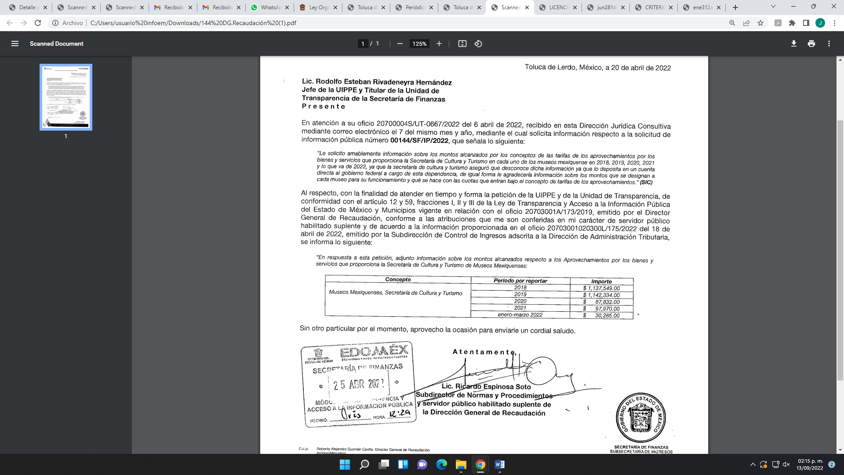

3. Interposición del recurso de revisión. Inconforme el solicitante con la respuesta del SUJETO OBLIGADO interpuso el recurso de revisión a través del SAIMEX en fecha seis de mayo del dos mil veintidós, a través del cual expresó lo siguiente:

a) Acto impugnado.
“Respondió de forma incompleta” (Sic)
b) Motivos de inconformidad.
“No respondió nada referente a qué se hace con el recurso que ingresa al gobierno bajo el concepto de tarifas de aprovechamiento” (Sic)
4. Turno. De conformidad con el artículo 185, fracción I de la Ley de Transparencia y Acceso a la Información Pública del Estado de México y Municipios, el recurso de revisión número 06999/INFOEM/IP/RR/2022 se turnó por el sistema electrónico del Instituto de Transparencia, Acceso a la Información Pública y Protección de Datos Personales del Estado de México y Municipios, a la Comisionada Guadalupe Ramírez Peña, para su análisis, estudio, elaboración del proyecto y presentación ante el Pleno de este Instituto.

5. Admisión del recurso de revisión: En fecha once de mayo del dos mil veintidós, la Comisionada ponente, admitió a trámite el recurso de revisión que ahora se resuelve, dando un plazo máximo de siete días hábiles para que las partes manifestaran lo que a su derecho resultara conveniente, ofrecieran pruebas, formularan alegatos y el Sujeto Obligado presentara su informe justificado.
6. Manifestaciones: De las constancias que integran el expediente en que se actúan se advierte que el RECURRENTE fue omiso en ofrecer sus alegatos.
Por su parte, el SUJETO OBLIGADO en fecha diecinueve de mayo del dos mil veintidós, remite en el apartado de manifestaciones del SAIMEX el archivo electrónico denominado:

“RR 06999-2022 DGR.pdf”, el cual contiene un similar al documento remitido por el SUJETO OBLIGADO en respuesta, con la diferencia que señaló que sobre los montos que se designan a cada museo para su funcionamiento y que se hace con las cuotas que entran bajo el concepto de tarifas de los aprovechamientos, comentó que el área no puede atender su petición, debido a que no cuenta con dicha información, como se observa a continuación:

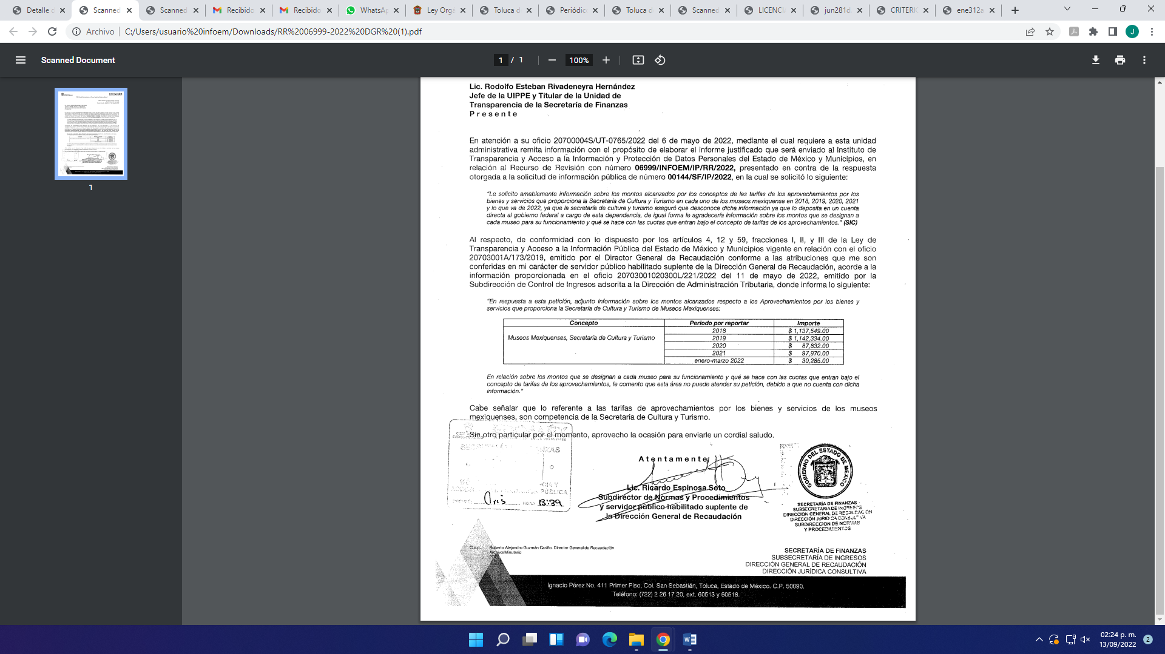

“Informe Justificado RR 06999-2022.pdf ”, el cual contiene el informe justificado de la Secretaría de Finanzas, a través del cual ratificó la respuesta inicial y lo señalado en el párrafo anterior, como se observa a continuación:

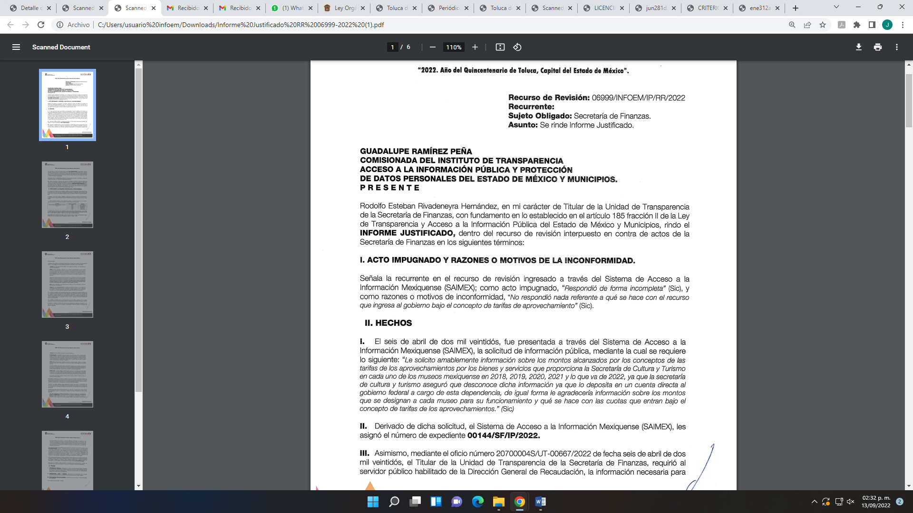
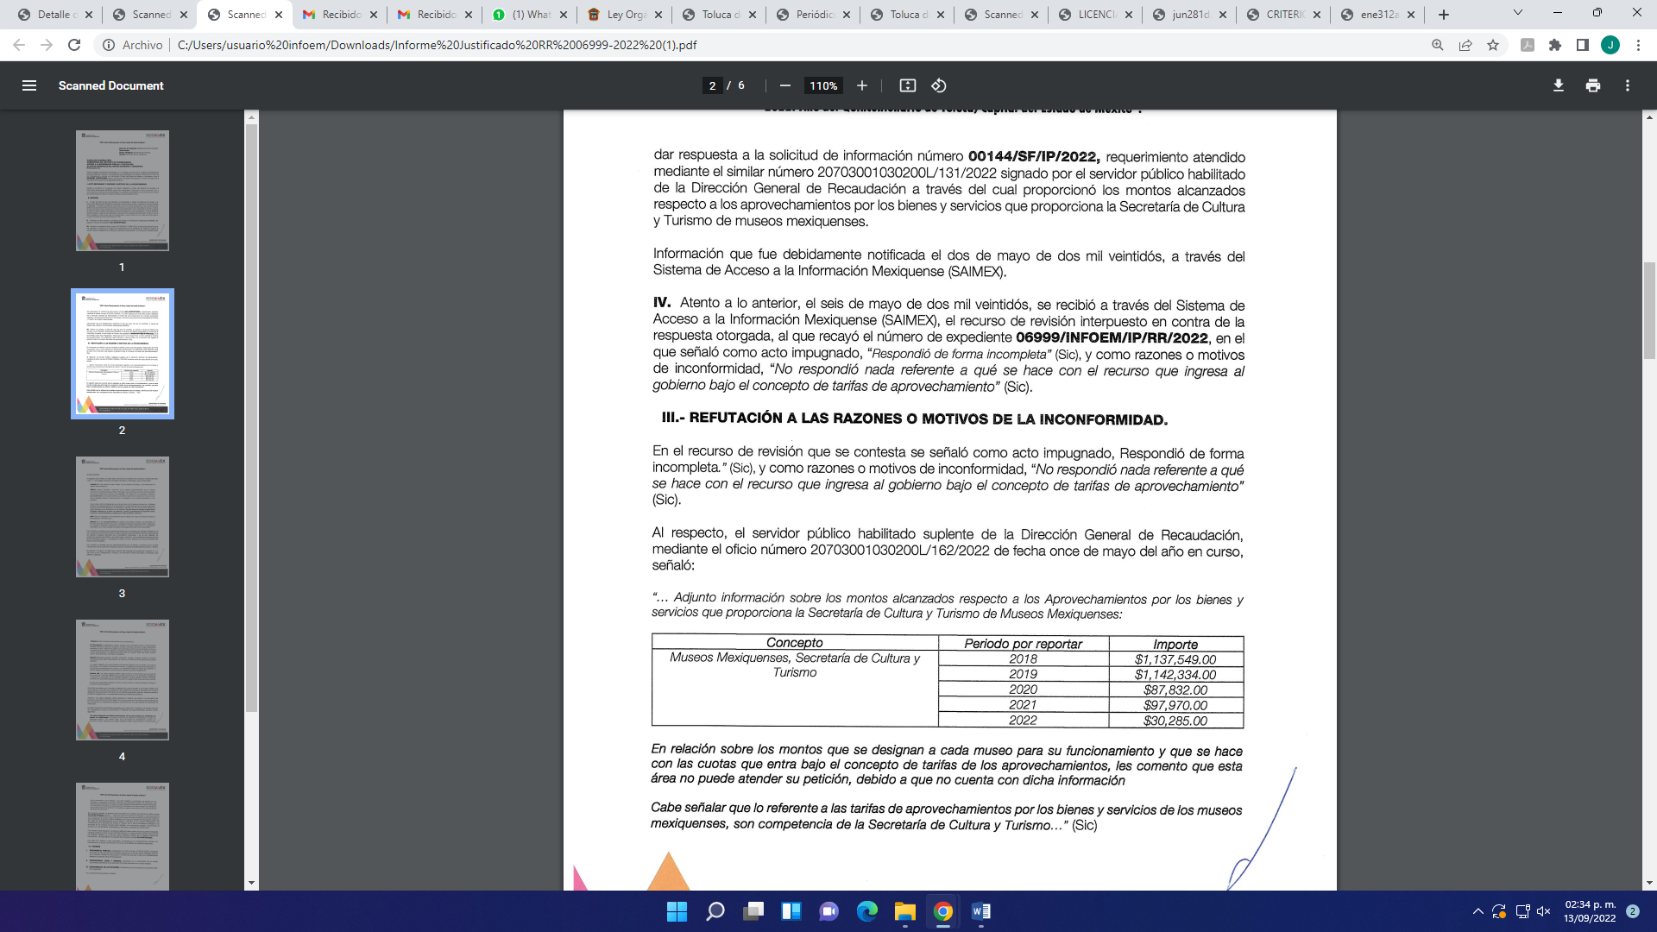

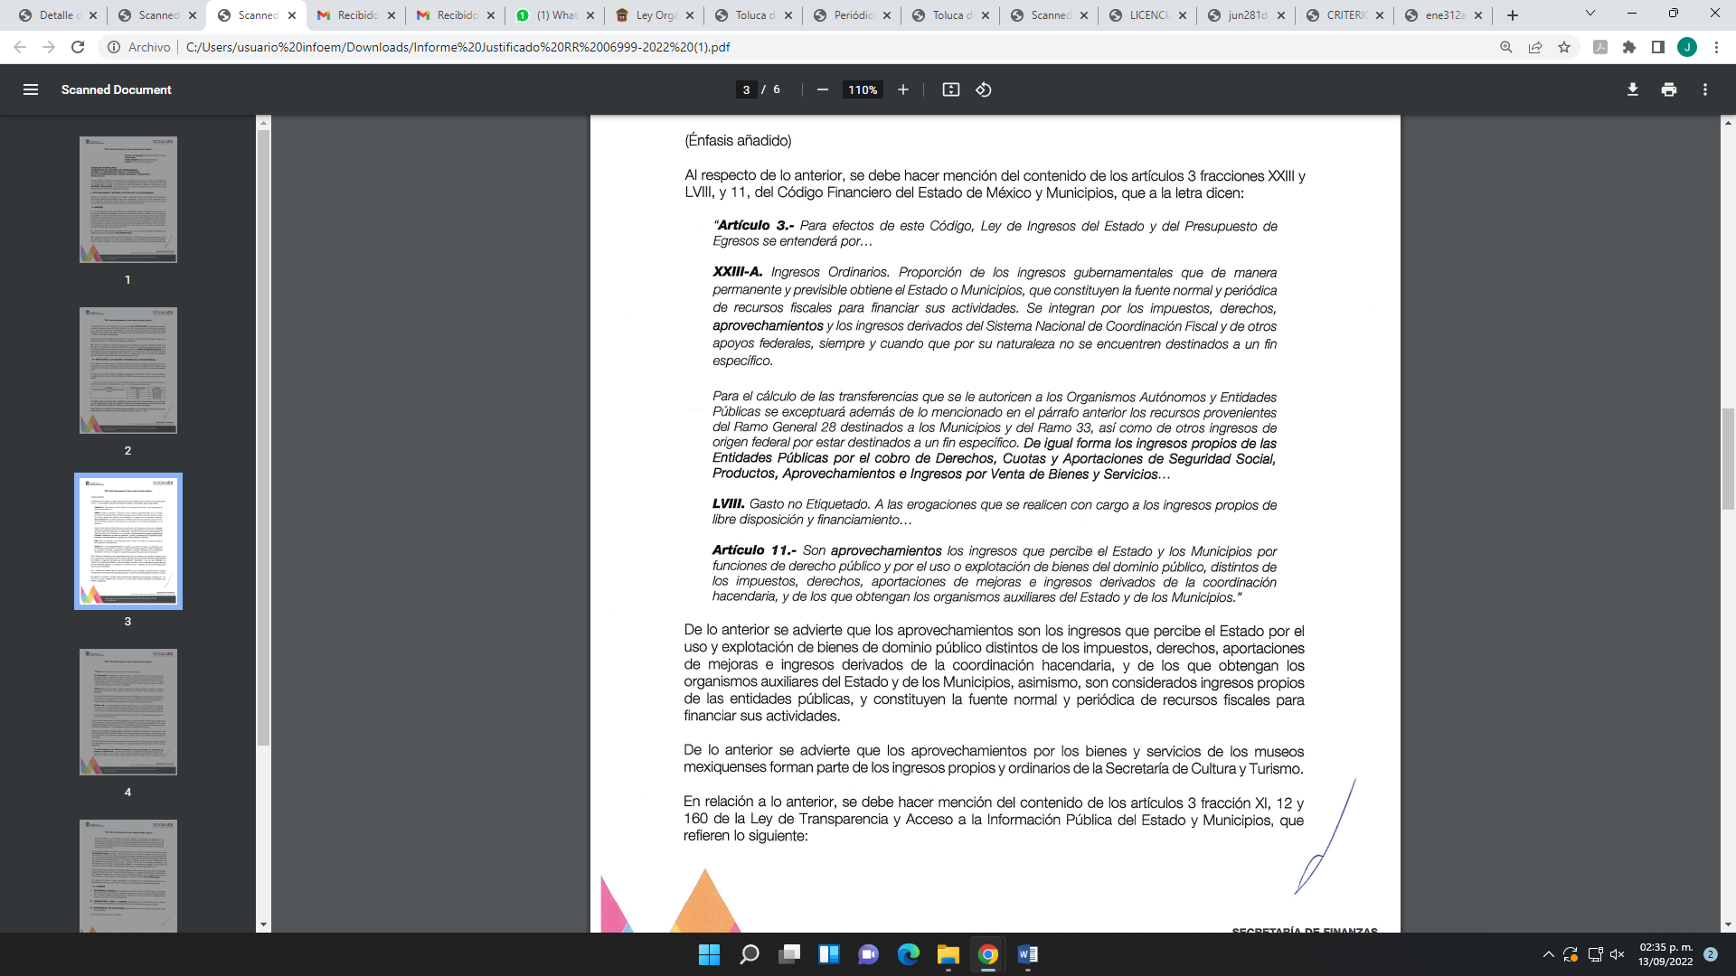

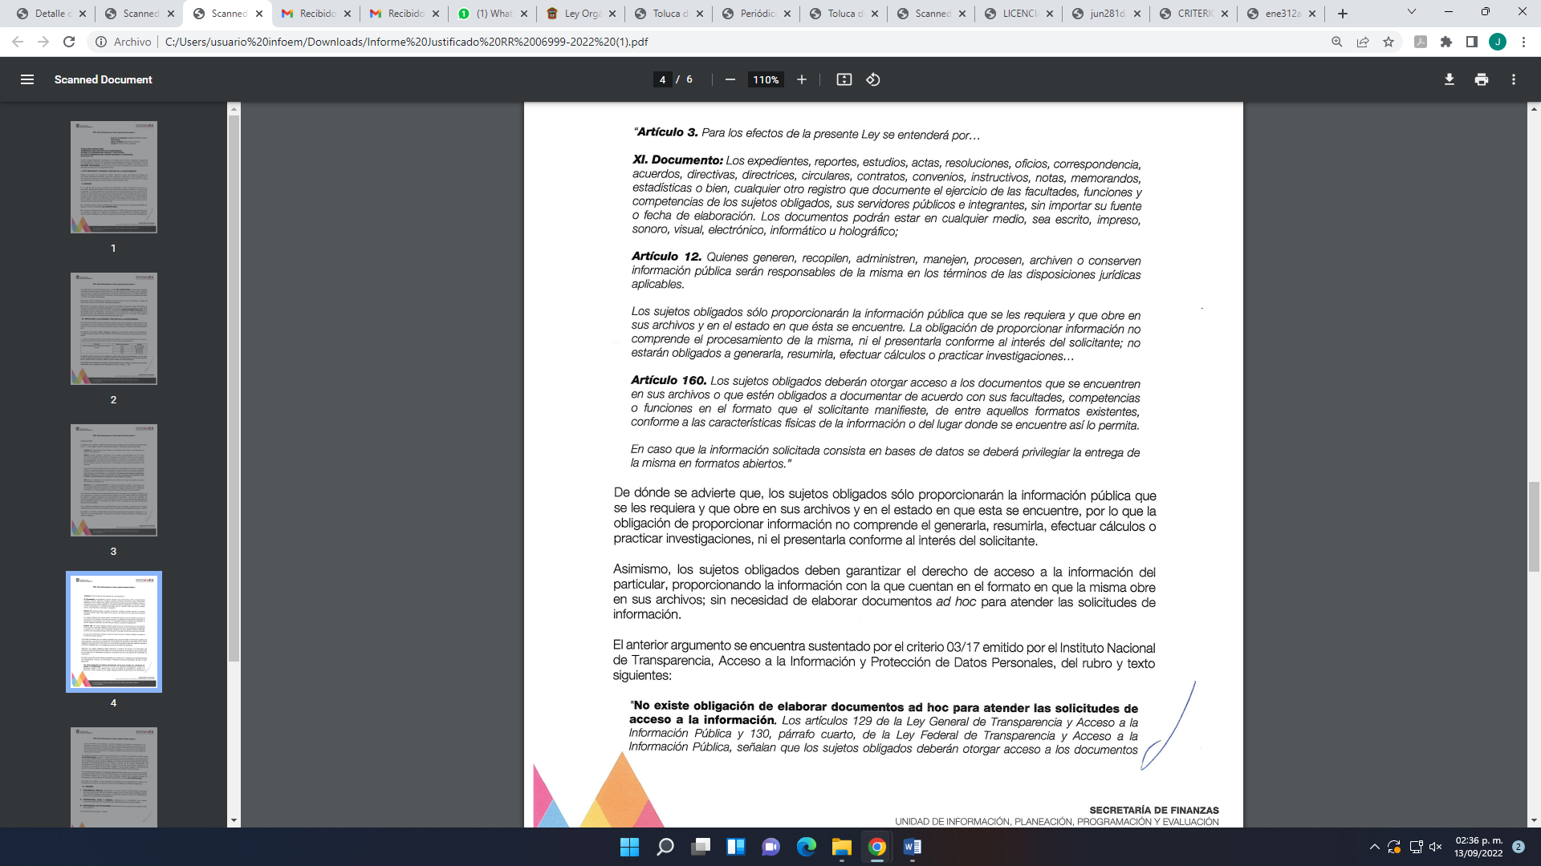

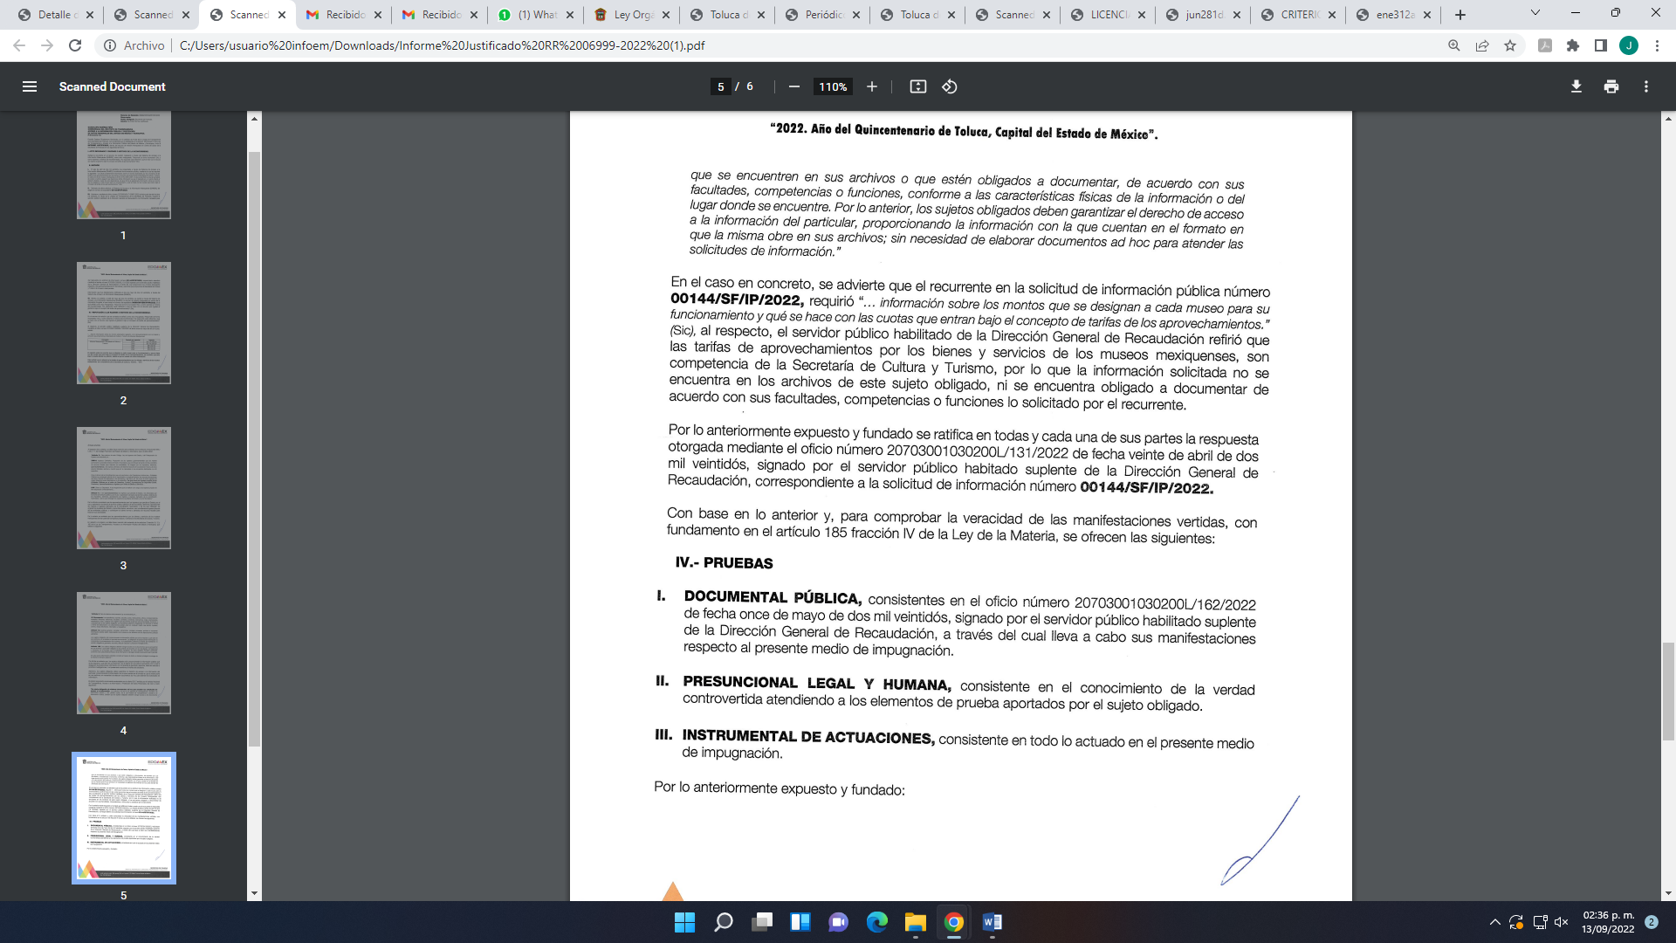

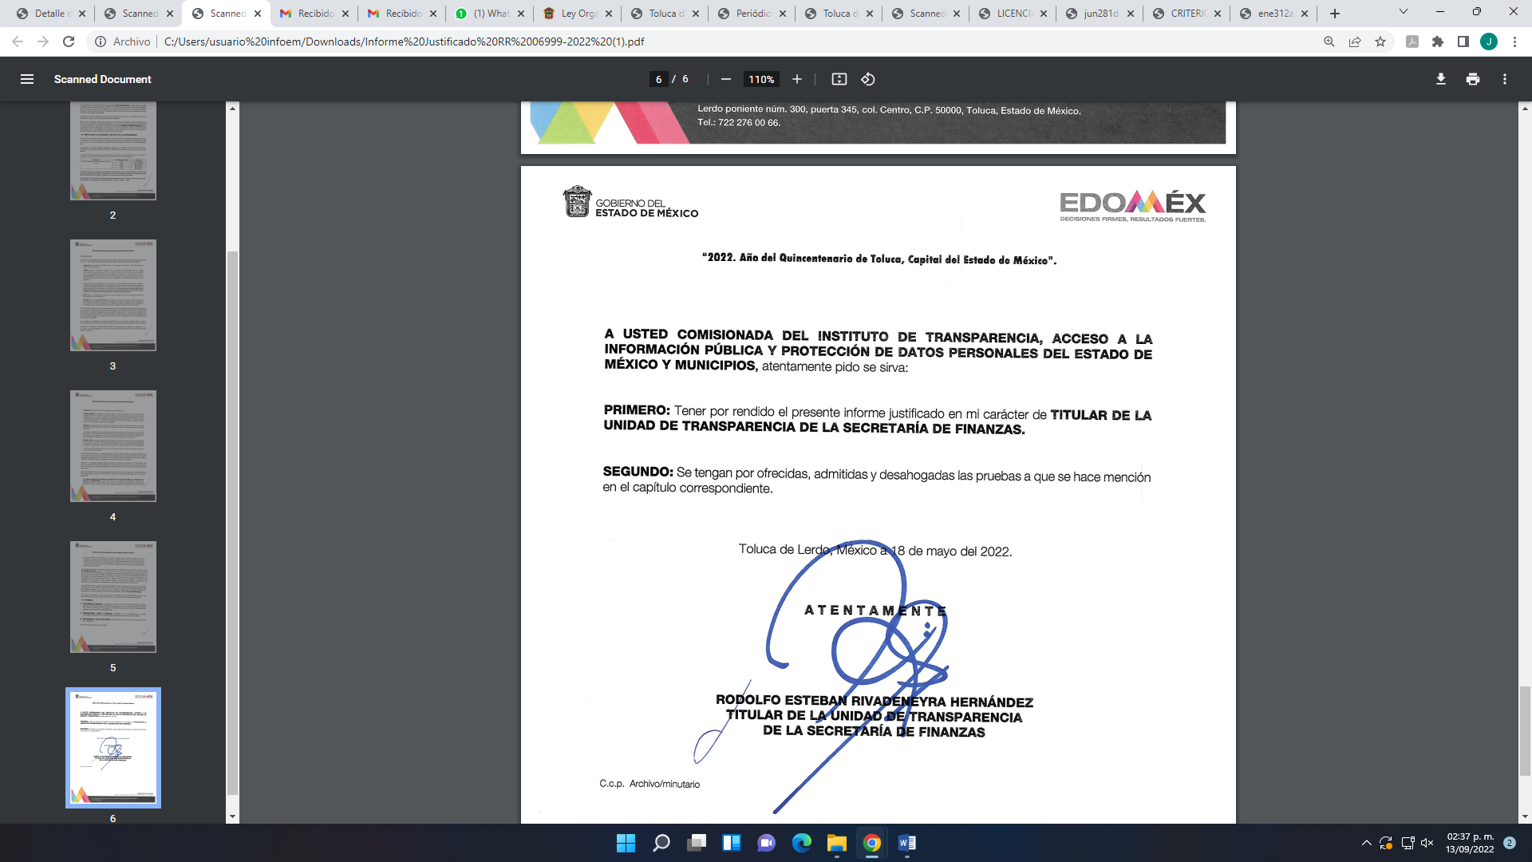

Posteriormente el diecinueve de septiembre del año en curso, el SUJETO OBLIGADO, remitió un alcance al informe justificado; a través del siguiente archivo electrónico:

“RR 6999-2022 SUBSE DE INGRESOS.pdf”, el cual contiene oficio número 20703000000200S/1679/2002, por medio del cual la Subsecretaría de Ingresos de la Secretaría de Finanzas del Estado de México, informó que todos los ingresos recaudados por el Gobierno del Estado de México son integrados en una cuenta concentradora y son destinados a sufragar el gasto público y que sólo podrán destinarse a un fin específico cuando así lo exprese el Código, la Ley de Ingresos o el Presupuesto de Egresos, en términos del fundamento legal que señaló.

Asimismo, señaló que de manera anual se publica en el Periódico Oficial “Gaceta de Gobierno”, el presupuesto el presupuesto de Egresos del Gobierno del Estado de México, el cual tiene como propósito establecer la asignación y distribución de los recursos públicos orientada a los resultados con eficacia, eficiencia y economía presupuestal, como se observa en la siguiente imagen:

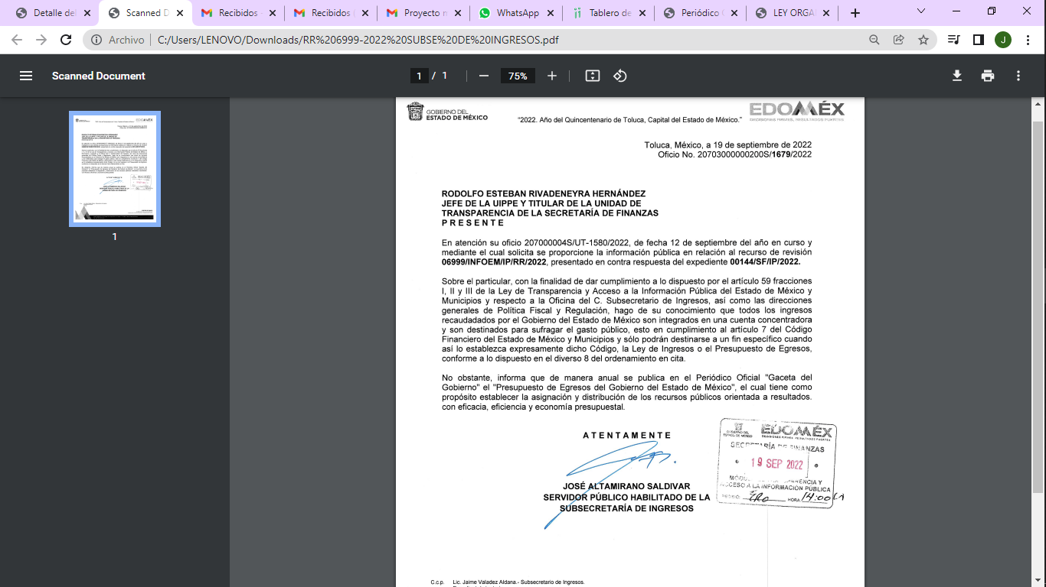
Los cuales se determinaron poner a la vista del RECURRENTE, en términos de la fracción III del artículo 185 de la Ley de Transparencia y Acceso a la Información Pública del Estado de México y Municipios.

7.- Ampliación del plazo para emitir resolución. En fecha primero de septiembre del dos mil veintidós, este Instituto con fundamento en el artículo 181, párrafo tercero, de la Ley de Transparencia y Acceso a la Información Pública del Estado de México y Municipios.
Este organismo garante no pasa por alto justificar, que la dilación en la resolución del presente asunto encuentra justificación en el alto número de recursos de revisión recibidos dentro del primer semestre del año dos mil veintidós, que, en comparación con los recibidos el año pasado dentro del mismo periodo, se ha incrementado aproximadamente un 400% el número de medios de impugnación que deben resolverse por este Instituto, circunstancia atípica que ha rebasado las capacidades técnicas y humanas del personal encargado de la proyección de las resoluciones a dichos medios de impugnación.
Por ello, es menester precisar que si bien se ha excedido el plazo para resolver el presente medio de impugnación, de conformidad con la ley de la materia, dicha dilación es de carácter excepcional y se encuentra justificada en los elementos para medir la razonabilidad del plazo de resolución de asuntos conforme a los parámetros establecidos por diversos órganos jurisdiccionales federales, aplicables también en procedimientos análogos, como el que nos ocupa.
Así, en términos de lo que establecen los artículos 8.1 y 25 de la Convención Americana sobre Derechos Humanos, los recursos deben ser sencillos y resolverse en el menor tiempo posible, tomando en consideración la dilación total del procedimiento; esto es, en un plazo razonable.
En ese sentido, el legislador fijó los términos procesales en las leyes, de manera general, sin que pudiera prever la variada gama de casos que son resueltos por los órganos jurisdiccionales o cuasi jurisdiccionales, tanto por la complejidad de los hechos, como por el número de casos que conocen.
Por ello, excepcionalmente, si un asunto es resuelto con posterioridad a los plazos señalados por la norma debe analizarse la razonabilidad de dicha dilación atendiendo a los siguientes criterios:
Complejidad del Asunto: La complejidad de la prueba, la pluralidad de sujetos procesales, el tiempo transcurrido, las características y contexto del recurso.
Actividad Procesal del interesado. Acciones u omisiones del interesado.
Conducta de la Autoridad: Las Acciones u omisiones realizadas en el procedimiento. Así como si la autoridad actuó con la debida diligencia.
d) La afectación generada en la situación jurídica de la persona involucrada en el proceso: Violación a sus derechos humanos.
De modo que, cuando se trate de un asunto excepcional, por alguna o todas las características mencionadas o bien, cuando el ingreso de asuntos al órgano jurisdiccional o cuasi jurisdiccional respectivo supere notoriamente al que podría considerarse normal, debe concluirse que es una excluyente de responsabilidad en relación con la actuación del funcionario, como ha acontecido en el caso que nos ocupa.
Argumento que encuentra sustento en la jurisprudencia P./J. 32/92 emitida por el Pleno de la Suprema Corte de Justicia de la Nación de rubro “TÉRMINOS PROCESALES. PARA DETERMINAR SI UN FUNCIONARIO JUDICIAL ACTUÓ INDEBIDAMENTE POR NO RESPETARLOS SE DEBE ATENDER AL PRESUPUESTO QUE CONSIDERÓ EL LEGISLADOR AL FIJARLOS Y LAS CARACTERÍSTICAS DEL CASO.”, visible en la Gaceta del Seminario Judicial de la Federación con el registro digital 205635.
Razones por las cuales cabe concluir que, la resolución al recurso de revisión se solventa hasta esta fecha, debido a que existe una excesiva carga de trabajo en desproporción a la capacidad de los recursos materiales y humanos con que cuenta este Instituto para atender la enorme demanda de usuarios que acuden para que se les garantice su Derecho de acceso a la información Pública y Protección de Datos Personales, aunado a la complejidad de los hechos a los que se refieren, así como al volumen del expediente, la extensión de los escritos y pruebas aportadas y desahogadas por las partes; lo que impide la tramitación de los recursos dentro de los términos legales previamente establecidos por la Ley, por tratarse de causas de fuerza mayor.
Por ello, este organismo garante comprometido con la tutela de los derechos humanos confiados, señala que este exceso del plazo legal para resolver el presente asunto, resulta de carácter excepcional.
Al respecto, también son de considerar los criterios sostenidos por el Cuarto Tribunal Colegiado en Materia Administrativa del Primer Circuito, cuyos rubros y datos de identificación son los siguientes:
“PLAZO RAZONABLE PARA RESOLVER. DIMENSIÓN Y EFECTOS DE ESTE CONCEPTO CUANDO SE ADUCE EXCESIVA CARGA DE TRABAJO.” consultable en el Seminario Judicial de la Federación y su gaceta, con el registro digital 2002351.
“PLAZO RAZONABLE PARA RESOLVER. CONCEPTO Y ELEMENTOS QUE LO INTEGRAN A LA LUZ DEL DERECHO INTERNACIONAL DE LOS DERECHOS HUMANOS.”, visible en el Seminario Judicial de la Federación y su gaceta, con el registro digital 2002350.
8. Cierre de instrucción. En fecha veintiocho de septiembre del dos mil veintidós la Comisionada ponente determinó el cierre de instrucción en términos de la fracción VI del artículo 185 de la Ley de Transparencia y Acceso a la Información Pública del Estado de México y Municipios.
En razón de que fue debidamente sustanciado el expediente electrónico y no existe diligencia pendiente de desahogo, se emite la Resolución que conforme a Derecho proceda, de acuerdo con los siguientes:
II C O N S I D E R A N D O:
Primero. Competencia. El Instituto de Transparencia, Acceso a la Información Pública y Protección de Datos Personales del Estado de México y Municipios, es competente para conocer y resolver el presente recurso de revisión interpuesto por la parte RECURRENTE, conforme a lo dispuesto en los artículos 6, apartado A de la Constitución Política de los Estados Unidos Mexicanos; 5, párrafos trigésimo, trigésimo primero y trigésimo segundo, fracciones IV y V de la Constitución Política del Estado Libre y Soberano de México; 1, 2, fracción II; 13, 29, 36, fracciones I y II; 176, 178, 179, 181 párrafo tercero y 185 de la Ley Transparencia y Acceso a la Información Pública del Estado de México y Municipios; 9, fracciones I y XXIV y 11 del Reglamento Interior del Instituto de Transparencia, Acceso a la Información Pública y Protección de Datos Personales del Estado de México y Municipios.
Segundo. Oportunidad y Procedibilidad del Recurso de Revisión. De conformidad con los requisitos de Oportunidad y Procedibilidad que deben reunir el recurso de revisión interpuesto, previstos en los artículos 178 y 180 de la Ley de Transparencia y Acceso a la Información Pública del Estado de México y Municipios; en la especie se advierte que el presente medio de impugnación fue interpuesto dentro del plazo de quince días previsto en el primer artículo de referencia; toda vez que el SUJETO OBLIGADO emitió su respuesta a la solicitud planteada por el solicitante en fecha dos de mayo del año dos mil veintidós y el RECURRENTE presentó su recurso de revisión el seis del mismo mes y año, esto es al tercer día hábil siguiente de aquel en que tuvo conocimiento de la respuesta; evidenciándose que la interposición del recurso se encuentra dentro de los márgenes temporales previstos en el citado precepto legal.
Al mismo tiempo, tras la revisión del formato de interposición del recurso, es de suma importancia señalar que la parte RECURRENTE no proporcionó su nombre como se advierte en el detalle de seguimiento del SAIMEX, no obstante lo anterior, no proporcionar el nombre no es motivo para archivar la solicitud de acceso a la información pública como concluida, conforme a lo previsto en el artículo 155, penúltimo párrafo de la Ley de Transparencia y Acceso a la Información Pública del Estado de México y Municipios que establece lo siguiente:

"Las solicitudes anónimas, con nombre incompleto o seudónimo serán procedentes para su trámite por parte del sujeto obligado ante quien se presente. No podrá requerirse información adicional con motivo del nombre proporcionado por el solicitante."

Así también, por cuanto hace a la procedibilidad del recurso de revisión una vez realizado el análisis del formato de interposición del recurso, se acreditan plenamente de todos y cada uno de los elementos formales exigidos por el artículo 180 de la Ley de Transparencia y Acceso a la Información Pública del Estado de México y Municipios, en atención a que fue presentado mediante el formato visible en EL SAIMEX.

Ahora bien, resulta procedente la interposición del recurso revisión, según lo aducido por el RECURRENTE en su acto impugnado como en sus motivos de inconformidad, de acuerdo al artículo 179 fracción V de la Ley de Transparencia y Acceso a la Información Pública del Estado de México y Municipios; que a la letra dice:

“Artículo 179. El recurso de revisión es un medio de protección que la Ley otorga a los particulares, para hacer valer su derecho de acceso a la información pública, y procederá en contra de las siguientes causas:
…
V. La entrega de la información incompleta;…” (Sic)

Tercero. Análisis de las causales de sobreseimiento del recurso de revisión. Es menester resaltar que en el procedimiento de acceso a la información pública y de los medios de impugnación de la materia, se advierten diversos supuestos de procedibilidad que deben estudiarse con la finalidad de dar cumplimiento a los principios de legalidad y objetividad inmersos en el artículo 9 de Ley de Transparencia y Acceso a la Información Pública del Estado de México y Municipios, en correlación con la seguridad jurídica que debe generar lo actuado ante este Organismo Garante.
Siendo una facultad legal entrar al estudio de las causas de improcedencia que hagan valer las partes o que se adviertan de oficio por este Instituto; presupuestos procesales de inicio o trámite de un proceso que dotan de seguridad jurídica las resoluciones emitidas por este organismo colegiado, máxime que se trata de una figura procesal adoptada en la ley de la materia, la cual permite dilucidar alguna causal que impida el estudio y resolución de un asunto en su fondo, cuando una vez admitido el recurso de revisión se advierta una causa de improcedencia que permita sobreseerlo. Estudio de causales de improcedencia que no son incompatibles con el derecho de acceso a la justicia, ya que éste no se coarta por regular causas de improcedencia y sobreseimiento con tales fines.

De manera preliminar en el caso concreto conviene analizar si se actualiza alguna de las causales de sobreseimiento del recurso de revisión.
Así, del análisis de la solicitud de información motivo del recurso de revisión que ahora se resuelve, se advierte que el particular requirió a la Secretaría de Finanzas, lo siguiente:
- Los montos alcanzados por los conceptos de las tarifas de los aprovechamientos por los bienes y servicios que proporciona la Secretaría de Cultura y Turismo en cada uno de los museos mexiquense en 2018, 2019, 2020, 2021 y lo que va de 2022.
- Los montos que se designan a cada museo para su funcionamiento
- Qué se hace con las cuotas que entran bajo el concepto de tarifas de los aprovechamientos.
Por su parte el SUJETO OBLIGADO, a través del Subdirector de Normas y Procedimientos y servidor público habilitado suplente de la Dirección General de Recaudación, informó al Titular de la Unidad de Transparencia, ambos de la Secretaría de Finanzas, los montos alcanzados respecto de los aprovechamientos por los bienes y servicios que proporciona la Secretaría de Cultura y Turismo de Museos Mexiquenses en los años 2018, 2019, 2020, 2021 y de lo que va del año 2022, siendo el siguiente:
Inconforme el RECURRENTE con la respuesta, interpuso el Recurso de Revisión que se resuelve, quejándose únicamente de que “No respondió nada referente a qué se hace con el recurso que ingresa al gobierno bajo el concepto de tarifas de aprovechamiento” (Sic)
Una vez notificado el recurso de revisión al SUJETO OBLIGADO, este remitió su informe justificado, en donde reiteró los montos alcanzados respecto de los aprovechamientos por los bienes y servicios que proporciona la Secretaría de Cultura y Turismo de Museos Mexiquenses; asimismo, señaló que sobre los montos que se designan a cada museo para su funcionamiento y que se hace con las cuotas que entran bajo el concepto de tarifas de los aprovechamientos, comentó que el área no puede atender su petición, debido a que no cuenta con dicha información.

Además, a través del alcance al informe justificado la Subsecretaría de Ingresos de la Secretaría de Finanzas del Estado de México, informó que todos los ingresos recaudados por el Gobierno del Estado de México son integrados en una cuenta concentradora y son destinados a sufragar el gasto público y que sólo podrán destinarse a un fin específico cuando así lo exprese el Código, la Ley de Ingresos o el Presupuesto de Egresos, en términos del fundamento legal que refirió.

Asimismo, señaló que de manera anual se publica en el Periódico Oficial “Gaceta de Gobierno”, el presupuesto el presupuesto de Egresos del Gobierno del Estado de México, el cual tiene como propósito establecer la asignación y distribución de los recursos públicos orientada a los resultados con eficacia, eficiencia y economía presupuestal.

Antes que nada, del análisis de los motivos de inconformidad del RECURRENTE, se advierte que está conforme con la respuesta otorgada a los puntos “1” y “2”, relacionados con:
- Los montos alcanzados por los conceptos de las tarifas de los aprovechamientos por los bienes y servicios que proporciona la Secretaría de Cultura y Turismo en cada uno de los museos mexiquense en 2018, 2019, 2020, 2021 y lo que va de 2022.
- Los montos que se designan a cada museo para su funcionamiento
En razón que sólo se inconforma del punto “3”, concerniente a:
- Qué se hace con las cuotas que entran bajo el concepto de tarifas de los aprovechamientos.
Por consiguiente, cuando el solicitante no expresa razón o motivo de inconformidad en contra de todos los rubros de la respuesta que pudieran ser un agravio a su derecho, los mismos deben estimarse atendidos. Sirve de apoyo a lo anterior, por analogía, la Tesis Jurisprudencial Número 3ª./J.7/91, publicada en el Semanario Judicial de la Federación y su Gaceta bajo el número de registro 174,177, que establece lo siguiente:

“REVISIÓN EN AMPARO. LOS RESOLUTIVOS NO COMBATIDOS DEBEN DECLARARSE FIRMES. Cuando algún resolutivo de la sentencia impugnada afecta a la recurrente, y ésta no expresa agravio en contra de las consideraciones que le sirven de base, dicho resolutivo debe declararse firme. Esto es, en el caso referido, no obstante que la materia de la revisión comprende a todos los resolutivos que afectan a la recurrente, deben declararse firmes aquéllos en contra de los cuales no se formuló agravio y dicha declaración de firmeza debe reflejarse en la parte considerativa y en los resolutivos debe confirmarse la sentencia recurrida en la parte correspondiente.”(Sic)

Esto es, la parte de la solicitud sobre la que no se expresó inconformidad, debe declararse consentida por el hoy RECURRENTE, ya que no pueden producirse efectos jurídicos tendentes a revocar, confirmar o modificar la parte de la respuesta con relación a la parte de la solicitud que no fue motivo de inconformidad ya que se infiere un consentimiento de la recurrente ante la falta de impugnación eficaz.
Sirve de sustento a lo anterior, por analogía, la tesis jurisprudencial número VI.3o.C. J/60, publicada en el Semanario Judicial de la Federación y su Gaceta bajo el número de registro 176,608 que a la letra dice:
“ACTOS CONSENTIDOS. SON LOS QUE NO SE IMPUGNAN MEDIANTE EL RECURSO IDÓNEO. Debe reputarse como consentido el acto que no se impugnó por el medio establecido por la ley, ya que, si se hizo uso de otro no previsto por ella o si se hace una simple manifestación de inconformidad, tales actuaciones no producen efectos jurídicos tendientes a revocar, confirmar o modificar el acto reclamado en amparo, lo que significa consentimiento del mismo por falta de impugnación eficaz.”(Sic)

Precisado lo anterior, respecto de la parte de la solicitud del particular que se inconformó, sobre qué se hace con las cuotas que entran bajo el concepto de tarifas de los aprovechamientos, en respuesta el SUJETO OBLIGADO sólo se concretó a señalar los montos alcanzados respecto de los aprovechamientos por los bienes y servicios que proporciona la Secretaría de Cultura y Turismo de Museos Mexiquenses en los años 2018, 2019, 2020, 2021 y de lo que va del año 2022, sin pronunciarse al respecto y en informe justificado informó a través de la Dirección General de Recaudación “…que se hace con las cuotas que entran bajo el concepto de tarifas de los aprovechamientos, comentó que el área no puede atender su petición, debido a que no cuenta con dicha información.” (Sic)

En ese sentido, de un análisis al artículo 15 de la Ley de Ingresos del Estado de México para el Ejercicio Fiscal 2022, que señala:
Artículo 15.- El Ejecutivo del Estado, por conducto de la Secretaría de Finanzas y previa solicitud de las dependencias, queda autorizado para aprobar o modificar, mediante resoluciones de carácter particular, los precios, cuotas, tarifas y denominaciones de los aprovechamientos que se cobren en el ejercicio fiscal 2022, por el uso o aprovechamiento de bienes del dominio público o por la prestación de servicios en el ejercicio de las funciones de derecho público por los que no se establezcan derechos.
Para lo anterior, durante el periodo que comprende los meses de enero, febrero y marzo de 2022, y conforme a los Lineamientos que para tal efecto emita la propia Secretaría, las dependencias estarán obligadas a someter para su aprobación o, en su caso, modificación correspondiente de los montos y denominaciones de dichos aprovechamientos.
Durante el periodo referido en el párrafo anterior, las dependencias podrán cobrar los montos y denominaciones de los aprovechamientos vigentes al 31 de diciembre de 2021, hasta en tanto no sea emitida la resolución correspondiente.
Los aprovechamientos que no sean sometidos a la aprobación de la Secretaría de Finanzas no podrán ser cobrados por la Dependencia de que se trate a partir del 1º de abril de dicho año y hasta la fecha en que sean sometidos y aprobados mediante las resoluciones antes referidas. Asimismo, los aprovechamientos cuya aprobación haya sido negada por parte de la Secretaría de Finanzas, no podrán ser cobrados por la Dependencia de que se trate, a partir de la fecha en que surta efectos la notificación de la resolución respectiva.
Tratándose de aprovechamientos que no hayan sido cobrados en el ejercicio inmediato anterior o que no se cobren de manera regular, las dependencias interesadas deberán someter para su aprobación a la Secretaría de Finanzas el monto y denominación de dichos aprovechamientos, conforme a los lineamientos referidos en este artículo.
La Secretaría de Finanzas, mediante Reglas de Carácter General, señalará aquellos aprovechamientos que no requieran de autorización para su cobro.
Los ingresos por aprovechamientos se podrán destinar, previa aprobación de la Secretaría de Finanzas, a cubrir erogaciones adicionales del Ente Público generador de dichos ingresos; siempre y cuando durante el ejercicio fiscal 2022 se haya recaudado un monto mayor al aprobado en esta Ley y se dé cumplimiento a lo estipulado en las fracciones I y II del artículo 14 de la Ley de Disciplina Financiera de las Entidades Federativas y los Municipios y las fracciones I y II del segundo párrafo del artículo 317 Bis A del Código Financiero del Estado de México y Municipios.
Los ingresos por aprovechamientos se deberán enterar a la Caja General de Gobierno de la Subsecretaría de Tesorería de la Secretaría de Finanzas, a más tardar el décimo día del mes siguiente a aquel en que se obtuvo el ingreso, excepto en aquellos casos que se señalen en el Código Financiero del Estado de México y Municipios. A las dependencias que omitan, total o parcialmente, el cobro o entero de los aprovechamientos establecidos en los términos de esta Ley, se les disminuirá del presupuesto que se les haya asignado para el ejercicio fiscal, una cantidad equivalente al valor de la omisión.” (Sic)
De lo anterior, podemos observar que existe un destino de los recursos obtenidos por aprovechamientos de bienes del dominio público o por la prestación de servicios de las dependencias del Gobierno del Estado de México, en este caso de la Secretaría de Cultura y Turismo de la entidad.
Lo que se robustece con lo señalado por el artículo 7 del Código Financiero del Estado de México, que señala:
“Artículo 7.- Para cubrir el gasto público y demás obligaciones a su cargo, el Estado y los Municipios percibirán en cada ejercicio fiscal los impuestos, derechos, aportaciones de mejoras, productos, aprovechamientos, ingresos derivados de la coordinación hacendaria, e ingresos provenientes de financiamientos, establecidos en la Ley de Ingresos. Tratándose del Estado, también percibirá las aportaciones y cuotas de seguridad social.
La Ley de Ingresos del Estado se elaborará con base en el Marco de Referencia para las Finanzas Públicas Estatales y/o en los criterios generales de política económica emitidos por el Gobierno Federal y, en su caso, con la última información económica publicada por el Banco de México y la Secretaría de Hacienda y Crédito Público, y deberá ser congruente con el Plan de Desarrollo del Estado y los programas que de él deriven; tratándose de estimaciones de participaciones y transferencias federales etiquetadas, no deberán exceder a las previstas en la Ley de Ingresos de la Federación y en el Presupuesto de Egresos de la Federación del ejercicio fiscal correspondiente.” (Sic)
Por consiguiente, en términos de los preceptos legales anteriores, logramos inferir que existen indicios sobre el destino de los recursos obtenidos por aprovechamientos de bienes del dominio público o por la prestación de servicios de las dependencias del Gobierno del Estado de México, en este caso de la Secretaría de Cultura y Turismo de la entidad.

Sin embargo, a través del alcance al informe justificado la Subsecretaría de Ingresos de la Secretaría de Finanzas del Estado de México, informó “que todos los ingresos recaudados por el Gobierno del Estado de México son integrados en una cuenta concentradora y son destinados a sufragar el gasto público y que sólo podrán destinarse a un fin específico cuando así lo exprese el Código, la Ley de Ingresos o el Presupuesto de Egresos…” (Sic), en términos del fundamento legal que refirió.
Asimismo, señaló que de manera anual se publica en el Periódico Oficial “Gaceta de Gobierno”, el presupuesto el presupuesto de Egresos del Gobierno del Estado de México, el cual tiene como propósito establecer la asignación y distribución de los recursos públicos orientada a los resultados con eficacia, eficiencia y economía presupuestal.

Lo que se entiende que los recursos obtenidos por aprovechamientos de bienes del dominio público o por la prestación de servicios de las dependencias del Gobierno del Estado de México, en este caso de la Secretaría de Cultura y Turismo de la entidad, son destinados para financiar el gasto público.

Colmando con ello el derecho de acceso a la información pública de la RECURRENTE, en razón de que el área del SUJETO OBLIGADO que se pronunció, fue la Subsecretaría de Ingresos de la Secretaría de Finanzas del Estado de México, que en términos de lo señalado por el artículo 10 del Reglamento Interior de la Secretaría de Finanzas, tiene las siguientes atribuciones:
“Artículo 10.- Corresponde al Subsecretario de Ingresos:
I. Proponer al Secretario, la política de ingresos en materia fiscal, de recaudación, de fiscalización, de regulación de casas de empeño, comercializadoras y de asistencia al contribuyente.
II. Proponer al Secretario, reformas a las leyes, reglamentos, decretos y disposiciones de orden financiero, fiscal y administrativo.
III. Promover el cumplimiento de leyes, códigos, reglamentos y demás disposiciones jurídicas o administrativas en materia fiscal y las obligaciones derivadas de los convenios de coordinación con la federación, entidades federativas, ayuntamientos y organismos auxiliares.
IV. Ejercer las atribuciones derivadas de los convenios de adhesión al Sistema Nacional de Coordinación Fiscal, de Colaboración Administrativa en materia Fiscal Federal, del Sistema Estatal de Coordinación Hacendaria y convenios de colaboración y coordinación administrativa con la Federación, sus paraestatales, entidades federativas, Ciudad de México y municipios, en el ámbito de su competencia.
V. Emitir, previo acuerdo del Secretario, resoluciones por las cuales se fijen o modifiquen los aprovechamientos o productos que cobren las dependencias.
VI. Supervisar el trámite de las solicitudes que presenten los contribuyentes ante las Unidades Administrativas de la Subsecretaría en materia de:
a) Pago a plazos de créditos fiscales en forma diferida o en parcialidades.
b) Devolución de cantidades pagadas indebidamente al fisco estatal.
c) Derogada.
d) Compensaciones.
VII. Convenir con los gobiernos municipales, sociedades e instituciones de crédito y sociedades mercantiles, para que por cuenta de la Secretaría, reciban el pago de los ingresos tributarios al erario estatal.
VIII. Promover la colaboración administrativa y la concertación con los gobiernos municipales, en el marco del Sistema Estatal de Coordinación Hacendaria, y la cooperación con otras entidades federativas.
IX. Resolver sobre la dispensa de la garantía del interés fiscal, en los casos previstos por el marco jurídico vigente.
X. Dirigir y coordinar los estudios de política fiscal, que sirvan como base para la elaboración del anteproyecto de la Ley de Ingresos del Estado de México, para el ejercicio fiscal correspondiente.
XI. Rendir a las autoridades federales correspondientes, la cuenta comprobada mensual, en términos del Convenio celebrado con la Secretaría de Hacienda y Crédito Público.
XII. Coordinar las acciones de asistencia y orientación al contribuyente.
XIII. Coordinar con las unidades administrativas de la Subsecretaría, campañas de difusión en materia fiscal.
XIV. Coordinar la difusión, a través de conferencias, talleres y cursos de las disposiciones fiscales vigentes en la entidad.
XV. Coordinar la elaboración de documentos de orientación en materia fiscal y en su caso administrativa en el ámbito de su competencia.
XVI. Emitir, previo acuerdo con el Secretario, políticas y lineamientos en materia de transporte particular y comercial.
XVII. Vigilar el cumplimiento de la legislación que, en materia de casas de empeño y comercializadoras, se encuentre encomendada a la Secretaría de Finanzas.
XVIII. Emitir cuando proceda, las resoluciones por las cuales se modifiquen los precios y tarifas que sean informados por las Entidades Públicas.
XIX. Solicitar a la Subsecretaría de Tesorería la aplicación de las retenciones o afectaciones a las aportaciones federales que correspondan conforme a las leyes, códigos, reglamentos y demás disposiciones jurídicas en materia fiscal.
XX. Autorizar las reglas de carácter general y establecer las políticas y los lineamientos generales en materia del programa de estímulos a la productividad, así como establecer el programa de acciones, o las disposiciones de carácter jurídico o administrativo, encaminados a incrementar el ingreso de los recursos tributarios de la Entidad.
XXI. Las demás que le confieran otras disposiciones legales y las que le encomiende el Secretario.” (Sic)
Además, este Organismo Garante estima conveniente señalar que no está facultado para manifestarse sobre la veracidad de la información proporcionada en respuesta como en alcance al informe justificado, ya que no existe precepto legal alguno en la Ley de la Materia que permita, vía recurso de revisión, se pronuncie al respecto. Por analogía, sirve de apoyo a lo anterior el Criterio 31-10 emitido por el entonces Instituto Federal de Accesos a la Información y Protección de Datos, que a la letra establece lo siguiente:
“El Instituto Federal de Acceso a la Información y Protección de Datos no cuenta con facultades para pronunciarse respecto de la veracidad de los documentos proporcionados por los sujetos obligados. El Instituto Federal de Acceso a la Información y Protección de Datos es un órgano de la Administración Pública Federal con autonomía operativa, presupuestaria y de decisión, encargado de promover y difundir el ejercicio del derecho de acceso a la información; resolver sobre la negativa de las solicitudes de acceso a la información; y proteger los datos personales en poder de las dependencias y entidades. Sin embargo, no está facultado para pronunciarse sobre la veracidad de la información proporcionada por las autoridades en respuesta a las solicitudes de información que les presentan los particulares, en virtud de que en los artículos 49 y 50 de la Ley Federal de Transparencia y Acceso a la Información Pública Gubernamental no se prevé una causal que permita al Instituto Federal de Acceso a la Información y Protección de Datos conocer, vía recurso revisión, al respecto.” (Sic)

De lo anterior, este Órgano Resolutor en aras de tutelar el derecho de acceso a la información de los particulares, tiene la obligación de apegarse en todo momento a lo que dispone la Ley de Transparencia y Acceso a la Información Pública del Estado de México y Municipios garantizando los principios de imparcialidad y legalidad en el procedimiento de impugnación y resolución del recurso planteado.

En consecuencia, de todo lo anterior, se actualiza la causal de sobreseimiento prevista en la fracción III del artículo 192 de la Ley de Transparencia y Acceso a la Información Pública del Estado de México y Municipios, que dispone lo siguiente:

“Artículo 192. El recurso será sobreseído en todo o en parte cuando una vez admitido, se actualicen alguno de los siguientes supuestos:
…
III. El sujeto obligado responsable del acto lo modifique o revoque de tal manera que el recurso de revisión quede sin materia…”. (Sic)

De lo establecido en el precepto legal citado se advierte que el sobreseimiento del recurso de revisión procede en los siguientes casos:
a) Cuando el sujeto obligado modifique el acto impugnado.
b) Cuando el sujeto obligado revoque el acto impugnado.
Quedando en ambos casos el acto combatido sin materia o sin efectos.
Como se observa de lo anterior, un acto impugnado es modificado en aquellos casos en los que el SUJETO OBLIGADO después de haber otorgado una respuesta, emite una diversa de manera posterior y en esta subsana las deficiencias que hubiera tenido, quedando satisfecho el derecho subjetivo accionado por la parte RECURRENTE.
Por lo que hace a la revocación, esta se actualiza cuando el SUJETO OBLIGADO deja sin efectos la primera respuesta y en su lugar emite otra con las características y cualidades suficientes para dejar satisfecho el ejercicio del derecho al acceso a la información pública.
En ese tenor, un acto impugnado queda sin efectos, cuando aun existiendo jurídicamente (esto es, que no se ha modificado, ni revocado) ya no genera ninguna consecuencia legal.
En tanto, en el presente caso queda sin materia, toda vez que, con el alcance al Informe Justificado, el SUJETO OBLIGADO modificó la respuesta al señalar que se hace con los recursos obtenidos por aprovechamientos de bienes del dominio público o por la prestación de servicios de las dependencias del Gobierno del Estado de México, en este caso de la Secretaría de Cultura y Turismo de la entidad; al ser integrados a una cuenta concentradora y destinados a sufragar el gasto público.
Tomando en consideración dicha circunstancia, así como el hecho de que la información proporcionada por el SUJETO OBLIGADO fue puesta a la vista de la parte RECURRENTE con la finalidad de que manifestara lo que a su derecho conviniera, sin que obre constancia en el expediente electrónico de que dicho derecho se hiciera valer, debe entenderse que ha quedado satisfecha la solicitud planteada, quedando sin materia el presente recurso de revisión, consecuentemente se actualiza la causal prevista en la fracción III del artículo 192 de la Ley de la Materia vigente en la Entidad, antes transcrita.
En resumen, el SUJETO OBLIGADO dio respuesta completa a la solicitud de acceso a la información pública de la parte RECURRENTE; aunque ello haya sido de manera posterior a su respuesta inicial; dejando con ello sin materia el presente recurso de revisión, actualizándose entonces la causal prevista en la fracción III del artículo 192 de la Ley de la Materia vigente en la Entidad, antes transcrita.
Siendo el sobreseimiento un acto que da por terminado el procedimiento administrativo de impugnación sin resolver el fondo de la cuestión planteada, por presentarse causas que impiden a la autoridad referirse a lo sustancial de lo planteado por la parte RECURRENTE, los efectos del sobreseimiento son los dar por concluido el recurso administrativo sin entrar al estudio de fondo del asunto de que se trate; lo anterior con apoyo en el criterio del Poder Judicial de la Federación con rubro:
“SOBRESEIMIENTO, NO PERMITE ENTRAR AL ESTUDIO DE LAS CUESTIONES DE FONDO
Localización: 213609. II.2o.183 K. Tribunales Colegiados de Circuito. Octava Época. Semanario Judicial de la Federación. Tomo XIII, Febrero de 1994, Pág. 420
Cuerpo de tesis: No causa agravio la sentencia que no se ocupa de los razonamientos tendientes a demostrar la inconstitucionalidad de los actos reclamados de las autoridades responsables, que constituyen el problema de fondo, si se decreta el sobreseimiento del juicio.” (Sic)

Cabe destacar que la decisión de este órgano colegiado de sobreseer el recurso de revisión no implica una limitación o negación a la justicia, según lo ha establecido el Poder Judicial Federal, en el criterio que es aplicable por analogía, con rubro:
“DESECHAMIENTO O SOBRESEIMIENTO EN EL JUICIO DE AMPARO. NO IMPLICA DENEGACIÓN DE JUSTICIA NI GENERA INSEGURIDAD JURÍDICA”
Cuerpo de la tesis: Cuando se desecha una demanda de amparo o se sobresee en el juicio, ello no implica denegar justicia ni genera inseguridad jurídica, ya que la obligación de los tribunales no es tramitar y resolver en el fondo todos los asuntos sometidos a su consideración en forma favorable a los intereses del solicitante, sino que se circunscribe a la posibilidad que tiene cualquier individuo de acudir ante los órganos jurisdiccionales, con su promoción (demanda), a la cual debe darse el trámite acorde a las formalidades rectoras del procedimiento respectivo, dentro de las cuales el legislador previó las causales de improcedencia y sobreseimiento. Así, cuando el juzgador o tribunal de amparo se funda en una de ellas para desechar o sobreseer en un juicio, imparte justicia, puesto que el acceso a ella no se ve menoscabado, sino que es efectivo, ni se deja en estado de indefensión al promovente, no obstante sea desfavorable, al no poder negar que se da respuesta a la petición de amparo, con independencia de que no comparta el sentido de la resolución, dado que de esa forma quien imparte justicia se pronuncia sobre la acción, diciendo así el derecho y permitiendo que impere el orden jurídico.” (Sic)

Así, con fundamento en lo prescrito en los artículos 5 párrafos trigésimo, trigésimo primero y trigésimo segundo de la Constitución Política del Estado Libre y Soberano de México; 2, fracción II; 29, 36 fracciones I y II; 176, 178, 181, 185 y 186 fracción II de la Ley de Transparencia y Acceso a la Información Pública del Estado de México y Municipios, este Pleno:
III.R E S U E L V E:
Primero. Se SOBRESEE el recurso de revisión número 06999/INFOEM/IP/RR/2022, porque al modificar la respuesta se actualizó la causal prevista en el artículo 192, fracción III, de la Ley de Transparencia y Acceso a la Información Pública del Estado de México y Municipios, quedando sin materia en términos del considerando Tercero de la presente Resolución.
Segundo. Notifíquese vía Sistema de Acceso a la Información Mexiquense (SAIMEX), al Titular de la Unidad de Transparencia del SUJETO OBLIGADO la presente resolución, para su conocimiento.

Tercero. Notifíquese a través del Sistema de Acceso a la Información Mexiquense a la parte RECURRENTE, la presente resolución; así como, que de conformidad con lo establecido en el artículo 196 de la Ley de Transparencia y Acceso a la Información Pública del Estado de México y Municipios, podrá impugnarla en la vía Juicio de Amparo en los términos de las leyes aplicables.
ASÍ LO RESUELVE, POR UNANIMIDAD DE VOTOS, EL PLENO DEL INSTITUTO DE TRANSPARENCIA, ACCESO A LA INFORMACIÓN PÚBLICA Y PROTECCIÓN DE DATOS PERSONALES DEL ESTADO DE MÉXICO Y MUNICIPIOS, CONFORMADO POR LOS COMISIONADOS JOSÉ MARTÍNEZ VILCHIS, MARÍA DEL ROSARIO MEJÍA AYALA, SHARON CRISTINA MORALES MARTÍNEZ, LUIS GUSTAVO PARRA NORIEGA Y GUADALUPE RAMÍREZ PEÑA; EN LA TRIGÉSIMA QUINTA SESIÓN ORDINARIA CELEBRADA EL VEINTIOCHO DE SEPTIEMBRE DE DOS MIL VEINTIDÓS, ANTE EL SECRETARIO TÉCNICO DEL PLENO ALEXIS TAPIA RAMÍREZ.

